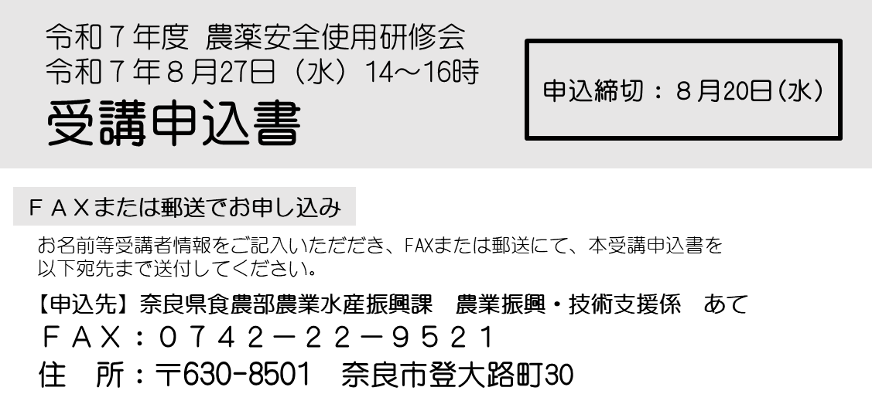

|  |  |  |
| --- | --- | --- |
| お名前 | |  |
| ご所属または  お住まいの市町村 | |  |
| 連絡先 | 電話 |  |
| ＦＡＸ |  |
| 参加方法  （希望する参加方法に  ○をつけてください。） | | 会場参加　　・　web視聴 |
| メールアドレス  （web視聴リンク送付先） | |  |

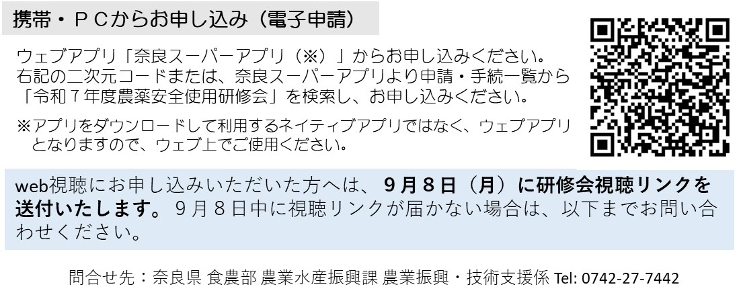※会場参加の方は、満席により受講いただけない場合のみご連絡いたしますので、​開催日までに連絡がない場合は会場へお越しください。